Les fonctions de bases de données.

Cliquez sur cette icône pour ouvrir le fichier Excel de travail.



Dans ce tutoriel nous utiliserons la base de données suivante avec des lignes vides au-dessus pour effectuer nos calculs.

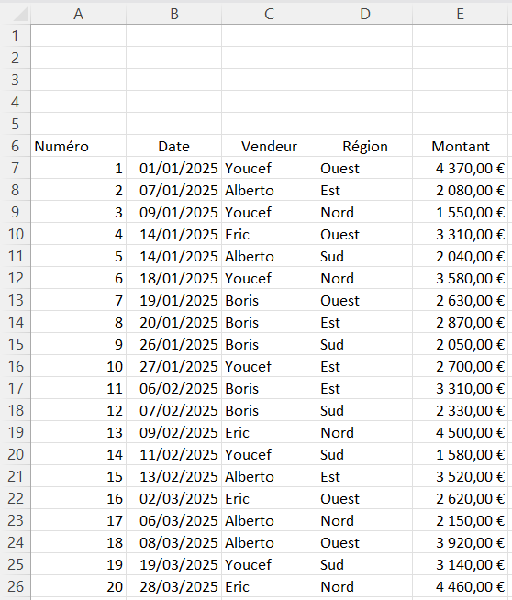

Excel possède des fonctions de base de données qui permettent d’effectuer des calculs **en tenant compte de critères de sélection utilisant des ET et des OU**.

Elles sont au nombre de douze. Seule BDLIRE() est une fonction de recherche alors que les autres renvoient le résultat d’un calcul.

* BDECARTYPE()
* BDECARTYPEP()
* BDLIRE()
* BDMAX()
* BDMAX()
* BDMIN()
* BDMOYENNE()
* BDNB()
* BDNBVAL()
* BDPRODUIT()
* BDSOMME()
* BDVAR()
* BDVARP()

**Structure des fonctions de base de données**

Exemple avec BDSOMME() :

**=BDSOMME(Base de données;champ;zone de critères)**

**Base de données** : Référence de la base de données, titres des colonnes compris. Voir ci-dessus, dans notre base de données exemple A6:E26.

**Champ** : Colonne contenant les valeurs à partir desquelles effectuer le calcul.

Dans notre exemple, pour utiliser la fonction BDSOMME() sur la colonne Montant, cet argument peut être renseigné de trois façons:

* Taper « Montant » entre guillemets sans être obligé de respecter la casse, c’est-à-dire les majuscules et les minuscules.
* Taper 5 car la colonne Montant est la cinquième colonne de notre base de données.
* Taper la référence du titre de la colonne Montant c’est-à-dire E6.

**Zone de critère** : Zone qui permettra d’indiquer à la fonction les critères de sélection à retenir pour choisir les lignes à partir desquelles effectuer le calcul.

La zone de critères est constituée des titres de colonnes de la base de données et d’informations saisies en dessous.

Exemples de critères :

La zone de critères A1:E2 ci-dessous permet de sélectionner les ventes effectuées par le vendeurs Boris en région Sud.

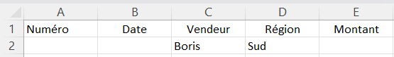

On peut néanmoins ne retenir que les colonnes dont nous avons besoin.

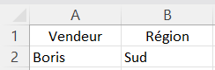

Les formules =BDSOMME(A6:E26;5;A1:E2) et =BDSOMME(A6:E26;5;A1:B2) sont équivalentes et renvoient 4380.

**Pour utiliser un ET on met les critères sur la même ligne, pour un OU sur une autre ligne.**

Cette zone de critères permet de faire la somme des ventes **soit** de Boris **soit** de Youcef en utilisant un OU. La formule =BDSOMME(A6:E26;5;A1:A3) renvoie 30110.

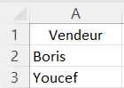

Pour utiliser un ET il faudrait mettre les arguments sur la même ligne.

Avec cette zone de critère la formule =BDSOMME(A6:E26;5;A1:B2) renvoie 0 car avec un ET chaque critère doit être vérifié pour qu’une ligne soit sélectionnée, or si une ligne contient Boris elle ne peut pas contenir Youcef, aucune ligne n’étant sélectionnée, BDSOMME() renvoie donc 0.

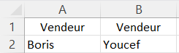

On retrouve le même principe de fonctionnement avec les fonctions SOMME.SI.ENS(), NB.SI.ENS() etc…

Cette zone de critère permet de faire la somme des montants supérieurs ou égal à 4000 réalisés en région NORD.

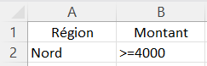

Cette formule renvoie le résultat 8960 : =BDSOMME(A6:E26;5;A1:B2)

Dans ce critère « >= » signifie « supérieur ou égal à », c’est un opérateur logique. Il en existe six utilisables dans les formules d’Excel.

**Liste des opérateurs logiques :**

= est égal à.

> strictement supérieur à.

< strictement inférieur à.

>= supérieur ou égal à.

<= inférieur ou égal à.

<> Différent de.

Pour effectuer un calcul par pallier, il est nécessaire de créer une zone de critère en utilisant deux fois la même colonne.

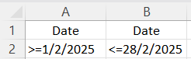

La formule =BDSOMME(A6:E26;5;A1:B2) renvoie 15240.

Si le mois de février contient 28 jours et que vous saisissez <=29/2/2025, la formule renvoie 0.

Il est d’usage d’effectuer les calculs sur une feuille, de mettre la base de données sur une autre, et les zones de critères sur un onglet « Paramètres ».

Il est également possible de donner un nom à la base de données et à la zone de critères, pour utiliser une formule de type =BDSOMME(ListeDesVentes;5;ZoneDeCritères).